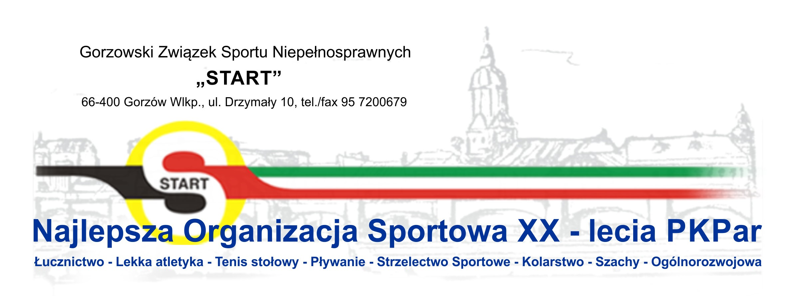
REGULAMIN
Ogólnopolskich Zawodów Osób Niepełnosprawnych w Strzelectwie Sportowym
Gorzów Wlkp. 28-30.08.2020r.

- ORGANIZATOR

Organizatorem Zawodów jest Gorzowski Związek Sportu Niepełnosprawnych „START”
ul. Drzymały 10, 66-400 Gorzów Wlkp., tel./fax.: 95 72 00 679, na zlecenie:
Polskiego Związku Sportu Niepełnosprawnych „START”, ul. Trylogii 2/16, 01-982 Warszawa.

- CEL

1. Wyłonienie najlepszych zawodników w poszczególnych konkurencjach w strzelectwie sportowym przed Pucharem Polski i Mistrzostwami Polski.
2. Integracja środowiska osób niepełnosprawnych uprawiających strzelectwo sportowe.

- TERMIN I MIEJSCE

Ogólnopolskie Zawody Osób Niepełnosprawnych w Strzelectwie Sportowym odbędą się w dniach 28 - 30.08.2020r. w sali sportowej w Zespole Szkół Ogólnokształcących nr 1 w Gorzowie Wlkp. przy
ul. Puszkina 31. Zakwaterowanie uczestników w dniu 28.08.2020r. w Hotelu Mieszko przy ul. Kos. Gdyńskich 82

- UCZESTNICTWO

1. Uczestnikami zawodów będą osoby ze schorzeniami narządu ruchu zgodnie z aktualnymi przepisami.
2. Każdy zawodnik powinien posiadać książeczkę zdrowia z aktualnymi badaniami lekarskimi.

Składy ilościowe oraz imienne poszczególnych reprezentacji prosimy przesyłać na adres Gorzowskiego Związku Sportu Niepełnosprawnych „ START”, ul. Drzymały 10, 66-400 Gorzów Wlkp.,
tel./fax.: 95 72 00 679 lub e-mail: start.gorzowwlkp@gmail.com w nieprzekraczalnym terminie do dnia 14.08.2020r. Do zgłoszeń proszę dołączyć kserokopię orzeczenia o niepełnosprawności. Zgłoszenia nadesłane bez orzeczeń nie będą brane pod uwagę.

- KONKURENCJE

1. Karabin pneumatyczny 10 m (SH1, SH2):

R3(SH1) - 60 strzałów ocenianych w postawie leżącej dla kobiet i mężczyzn
R5 (SH2) - 60 strzałów ocenianych w postawie leżącej dla kobiet i mężczyzn
R1 (SH1) - 60 strzałów ocenianych w postawie stojącej dla mężczyzn,
R4 (SH2) - 60 strzałów dla kobiet i mężczyzn w postawie stojącej
R2 (SH1) - 60 strzałów ocenianych w postawie stojącej dla kobiet,

2. Pistolet pneumatyczny 10 m (SH1):

P1 - 60 strzałów ocenianych dla mężczyzn
P2 - 60 strzałów ocenianych dla kobiet
P5 – 40 strzałów open

- SPOSÓB PRZEPROWADZENIA ZAWODÓW

- Zawody rozegrane zostaną zgodnie z obowiązującymi przepisami PZSS oraz Rozporządzeniem Rady Ministrów z dn. 29.05.2020r. w sprawie ustanowienia określonych nakazów i zakazów
w związku z wystąpieniem stanu epidemii (DZ.U.2019r.POZ.1495 oraz z 2020r. POZ.284,322,374,567,875 i 964)
2. Broń i amunicję uczestnicy zabezpieczają we własnym zakresie.

- PUNKTACJA

1. Indywidualna:
- przeprowadzona będzie w każdej konkurencji.

- NAGRODY

Za trzy pierwsze miejsca w punktacji indywidualnej zawodnicy otrzymują puchary i nagrody rzeczowe.

IX. ZASADY FINANSOWANIA

1. Koszty związane z organizacją Zawodów oraz koszty wyżywienia i zakwaterowania pokrywa organizator
2. Koszty przejazdu pokrywają jednostki we własnym zakresie.

- POSTANOWIENIA KOŃCOWE

1. Za bezpieczeństwo podczas zawodów odpowiedzialni są: sędzia główny oraz kierownicy ekip.
2. Organizator zastrzega sobie prawo do zmian w niniejszym regulaminie.
3. O dokładnym terminie, programie i sprawach organizacyjnych zainteresowane jednostki
zostaną powiadomione w oddzielnym komunikacie organizatora.

ORGANIZATOR

